Структура и справочник
Телефонный код: 8 (415) 44
Фотография | №  Каб | Фамилия Имя Отчество | Должность | Рабочий телефон
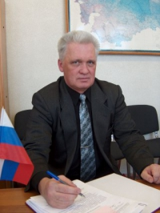 | 209 | Свириденко Олег Николаевич | Глава Олюторского муниципального района | 52-9-30
Аппарат администрации ОМР
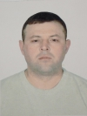 | 214 | Асламов Евгений Васильевич | Заместитель Главы администрации Олюторского муниципального района - руководитель аппарата администрации ОМР | 52-9-23
Отдел управления делами,
организационно-правовой, кадровой работы и взаимодействию с органами МСУ
 | 211 |  | Заместитель руководителя аппарата администрации Олюторского муниципального района - начальник отдела управления делами, организационно-правовой, кадровой работы и взаимодействию с органами МСУ аппарата администрации Олюторского муниципального района
 | 210 | Цветков Виктор Федорович | Советник организационно-правовой работы и взаимодействию с органами МСУ | 52-9-48
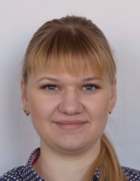 | 103 | Писаренко Ольга Юрьевна | Советник (юрист) | 52-9-24
 | П-К | Вергаскина Татьяна Николаевна | Главный специалист (юрист) | 42-35-06
 | 210 |  | Главный специалист – системный администратор | 52-9-52
 | 103 | Дурнева Наталья Сергеевна | Главный специалист по кадровой работе | 52-9-38
 | 103 | Сухова Татьяна Павловна | Главный специалист по охране труда и кадровой работе | 52-9-38
 |  |  | Ведущий специалист по связям с общественными организациями и СМИ
 | 209 | Чимрук Алена Юрьевна | Старший специалист - делопроизводитель | Приемная 52-9-31  Факс 52-9-49  E-mail:  oladm_zavoz@mail.ru
 | 210 | Беляева Виктория Александровна | Старший специалист - документовед | Канцелярия  52-9-48  факс
Отдел по делам архивов ОМР
 | 106 | Тужилкина Галина Николаевна | Советник по делам архивов ОМР | 52-9-35
Группа технического обеспечения
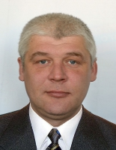 | 107 | Зуб Евгений Владиславович | Начальник группы технического обеспечения | 52-8-78
 | 107 | Матвеев Николай Юрьевич | Рабочий группы технического обеспечения | 52-8-78
 | 107 | Косыгин Павел Николаевич | Рабочий группы технического обеспечения
 |  | Лебедев Андрей Степанович | Водитель
 |  | Стрыгин Дмитрий Анатольевич | Водитель
Представительство в г. Петропавловске-Камчатском
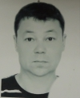 | П-К | Гареев Илфат Шифатович | Советник Представительства в г. Петропавловске - Камчатском | 42-35-06
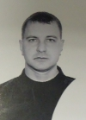 | П-К | Баурда Максим Николаевич | Главный специалист по снабжению | 29-50-96 факс
Управление по вопросам строительства, транспорта, энергетики,
ЖКХ и муниципального имущества
 | 211 | Киселев Сергей Иванович | Руководитель управления по вопросам строительства, транспорта, энергетики, ЖКХ и муниципального имущества | 52-9-51  факс
Отдел по строительству, транспорту, энергетики и ЖКХ
 | 108 |  | Заместитель руководителя управления по вопросам строительства, транспорта, энергетики, ЖКХ и муниципального имущества - начальник отдела по строительству, транспорту, энергетике и ЖКХ | 52-9-43  факс
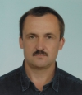 | 108 | Масло Николай Иванович | Главный специалист по ЖКХ | 52-9-43  факс
 | 108 | Силина Оксана Сергеевна | Главный специалист по вопросам строительства | 52-8-51
 | 108 | Словецкая Лилия Николаевна | Главный специалист по вопросам энергетики | 52-9-43  факс
 | 219 | Антощенко Фаина Михайловна | Главный специалист по начислению гражданам субсидий на оплату жилых помещений и коммунальных услуг | 52-8-11  факс
 | П-К | Уланович Анастасия Валерьевна | Главный специалист по работе с проектно- сметной документацией | 42-35-06
 |  |  | Ведущий специалист
 |  | Коршикова Галина Чандюновна | Ведущий инженер по вопросам межселенных территорий с. Корф
Отдел по управлению муниципальным имуществом и
земельными отношениями
 | 104 |  | Начальник отдела по управлению муниципальным имуществом и земельными отношениями в управлении | 52-9-33
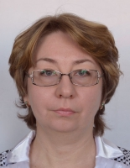 | 105 | Галдина  Марина Вячеславовна | Советник по управлению муниципальным имуществом | 52-9-34  52-7-79
 | 105 | Филимонова  Екатерина Витальевна | Главный специалист по земельным отношениям | 52-9-34  факс
 |  |  | Ведущий инженер землеустроитель - архитектор
Финансово – экономическое управление
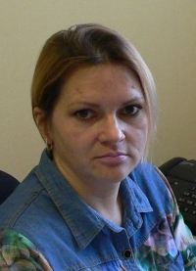 | 203 | Ильченко Марина Васильевна | Заместитель главы администрации ОМР – руководитель финансово-экономического управления | 52-9-46  факс
Бюджетный отдел
 | 204 |  | Начальник бюджетного отдела в управлении | 52-9-54
 | 204 |  | Советник бюджетного отдела | 52-9-54
Отдел финансового контроля
 | 204 |  | Советник | 52-9-54
 | 204 | Базанова Ольга Олеговна | Советник бюджетного отдела Финансово-экономического управления | 52-9-54
Отдел бухгалтерского учета и отчетности
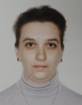 | 204 | Сердечная Анжела Сергеевна | Начальник отдела бухгалтерского учета и отчетности в управлении | 52-9-58
 | 204 | Дроздов Михаил Евгеньевич | Консультант отдела бухгалтерского учета и отчетности | 52-9-58
Отдел по межбюджетным отношениям
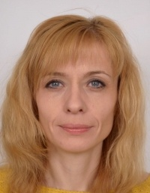 | 205 | Волченко Яна Владимировна | Начальник отдела по межбюджетным отношениям в управлении | 52-9-55  факс
 | 205 | Потькалова Виктория Юрьевна | Советник по межбюджетным отношениям | 52-9-55
 | 205 | Змарзлова Римма Ильгизаровна | Главный специалист по межбюджетным отношениям | 52-8-03  факс
Отдел по экономическому развитию, инвестициям
 | 212 |  | Начальник отдела по экономическому развитию, инвестициям в управлении | 52-9-50  факс
 |  |  | Советник по экономическому развитию, инвестициям в управлении
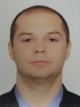 | 212 | Перов Виктор Александрович | Ведущий инженер по сельскому хозяйству и предпринимательству | 52-8-82
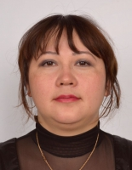 | 212 | Друковская Анна Юрьевна | Главный специалист по экономическим вопросам и инвестициям | 52-8-82
Отделение по работе в сфере закупок
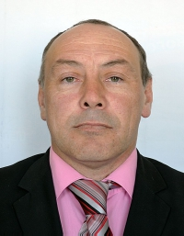 | 202 | Марченко Эдуард Валерьевич | Начальник отделения по работе в сфере закупок | 52-8-23
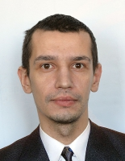 | 202 | Базанов Виктор Игоревич | Главный специалист отделения по работе в сфере закупок | 52-9-45  факс
Управление по социальным вопросам, вопросам образования,
здравоохранения, культуры
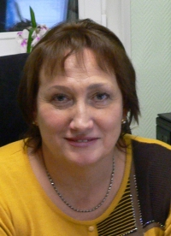 | 213 | Губарева  Светлана Михайловна | Заместитель главы администрации ОМР – руководитель управления по социальным вопросам, вопросам образования, здравоохранения, культуры | 52-9-37  факс
Отдел общего, дошкольного и дополнительного образования
 | 112 | Колодезный Евгений Васильевич | Начальник отдела общего, дошкольного и дополнительного образования в управлении | 52-8-84 факс
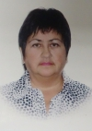 | 109 | Корышева Надежда Семеновна | Советник по вопросам образования | 52-9-42 факс
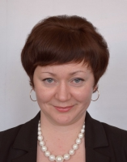 | 110 | Жамойдик  Юлия Николаевна | Советник по вопросам образования | 52-9-28
 | 111 | Кангина Оксана Юрьевна | Консультант по опеке и попечительству несовершеннолетних | 52-9-36 факс
 | 111 | Петренко  Елена Викторовна | Ответственный секретарь (консультант) комиссии по делам несовершеннолетних | 52-9-36 факс
 | 110 |  | Главный специалист методической работы общего образования | 52-9-42 факс
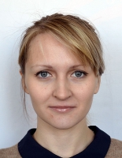 | 110 | Ильченко Екатерина Сергеевна | Главный специалист методической работы дошкольного образования | 52-9-28
Сектор по социальным вопросам и социальной защите населения
 | 221 | Мартынова  Екатерина Викторовна | Советник по социальным вопросам и социальной защите населения | 52-8-77  факс
 | 221 | Делянская  Анна Семеновна | Главный специалист по социальной работе с населением | 52-8-12  факс
 | 221 | Самохвалова Екатерина Викторовна | Главный специалист по опеке и попечительству совершеннолетних | 52-8-12  факс
Сектор культуры
 | 224 |  | Советник по работе с учреждениями культуры | 52-8-20  факс
 | 224 | Ленская Дарья Владимировна | Главный специалист по молодежной политике, организации досуга и спорта | 52-8-20
Сектор по делам КМНС
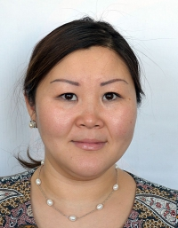 | 215 | Олькини Любовь Ефимовна | Советник по делам КМНС | 52-9-56
Отдел ЗАГС
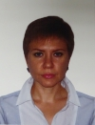 | 225 | Слезко Елена Викторовна | Советник отдела ЗАГС | 52-8-42 факс
Отделение по ведомственному контролю в сфере закупок
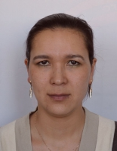 | 210 | Гидгилян Марта Сергеевна | Главный специалист по ведомственному контролю в сфере закупок | 52-9-48
Самостоятельный отдел бухгалтерского учета и отчетности
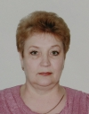 | 206 | Ткаченко Наталья Игоревна | Начальник самостоятельного отдела бухгалтерского учета и отчетности | 52-9-41
 | 206 | Бессарабова Елена Юрьевна | Главный специалист по ведению бухгалтерского учета и отчетности | 52- 9-53  факс
 | 206 | Белозерова Эльвира Викторовна | Главный специалист по ведению бухгалтерского учета и отчетности | 52- 9-53
 | 206 | Бекис Ирина Андреевна | Главный специалист по экономическим вопросам | 52- 9-53
Самостоятельный отдел ГО и ЧС
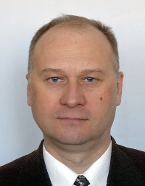 | 201 | Слезев Евгений Сергеевич | Начальник самостоятельного отдела ГО и ЧС и мобилизационной работы | 52-9-47  факс
 |  |  | Главный специалист по мобилизационной работе и секретному делопроизводству | 52-9-44
ЕДДС
 | 101 | Стрыгина Ольга Александровна | Начальник ЕДДС | 52-9-57 факс  52-7-46  сот. 89622912621
 | 101 | Антощенко Юлия Олеговна | Оперативный дежурный ЕДДС | 52-9-57 факс  52-7-46  сот. 89622912621
 | 101 | Шарапова Мария Викторовна | Оперативный дежурный ЕДДС | 52-9-57 факс  52-7-46  сот. 89622912621
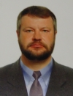 | 101 | Ярощук Василий Васильевич | Оперативный дежурный ЕДДС | 52-9-57 факс  52-7-46  сот. 89622912621
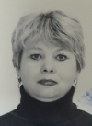 | 101 | Гужеля Наталья Игоревна | Оперативный дежурный ЕДДС | 52-9-57 факс  52-7-46  сот. 89622912621
 |  | Городилова Виктория Александровна | Помощник оперативного дежурного – оператор «112» | 52-9-57 факс  52-7-46  сот. 89622912621
Самостоятельный отдел по выполнению полномочий СП "село Тиличики"
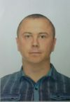 |  | Гаращенко Василий Петрович | Начальник самостоятельного отдела по выполнению полномочий СП "село Тиличики" | 52-8-91
 |  | Косынкина Татьяна Анатольевна | Ведущий специалист | 52-8-90  52-8-34  факс
 |  | Печенко Сергей Владимирович | Ведущий инженер по благоустройству | 52-8-90
 |  | Пак Валерий Кесунович | Ведущий специалист | 52-8-81
Совет депутатов
 | 208 | Филимонов Александр Александрович | Руководитель аппарата Совета Депутатов | 52-8-30  факс
 | 208 |  | Инспектор – делопроизводитель Совета Депутатов | 52-8-30  факс
КСА ГАС «Выборы»
 | 102 | Парфенов  Валерий Владимирович | Системный администратор | 52-9-32  52-6-63

